**1.8 Definiciones técnicas**

**Modelo de desarrollo**

Escogí el modelo de desarrollo iterativo para SIST CONTROL porque me permite construir el sistema de manera progresiva, mejorándolo en cada ciclo de desarrollo. Con este enfoque, puede detectar y corregir errores temprano, adaptarme a nuevas necesidades y asegurar que cada versión entregada tenga funcionalidades probadas. Dado que el sistema debe ser preciso y confiable para registrar la entrada y salida de los estudiantes, este modelo me da la flexibilidad necesaria para optimizar su desempeño antes de la implementación final.

[Modelo de desarrollo iterativo y tabla de comparacion de modelo](https://docs.google.com/document/u/0/d/1ts7mt6EAzy5rOravn9LvuO3kAi9KPa3tlvTEx0PgLD8/edit)

**1.9 Diseño del sistema**

**Requisitos funcionales y no funcionales**

Definir los requisitos funcionales y no funcionales fue un paso fundamental para estructurar el sistema de manera clara y eficiente. Los requisitos funcionales me permitieron especificar las características esenciales del sistema, como el registro de entrada y salida de estudiantes, la notificación automática a los padres y la gestión de usuarios. Esto ayudó a establecer qué acciones debía realizar el sistema para cumplir con su propósito.

[Requisitos funcionales y no funcionales](https://docs.google.com/document/u/0/d/1Wq-Rsnuozisyrx-6xtj6sumsyJpi_YI-/edit)

**Casos de uso**

Los casos de uso fueron una herramienta fundamental en el desarrollo de SIST CONTROL, ya que me permitieron definir cómo interactúan los diferentes usuarios con el sistema. Gracias a esta técnica, pude identificar y estructurar claramente las acciones que pueden realizar el profesor, el alumno, el administrador y el padre, asegurando que todos los requisitos funcionales estuvieran bien especificados. Además, los casos de uso facilitaron la comprensión del comportamiento esperado del sistema y mejoraron la comunicación entre las diferentes partes involucradas en el desarrollo.}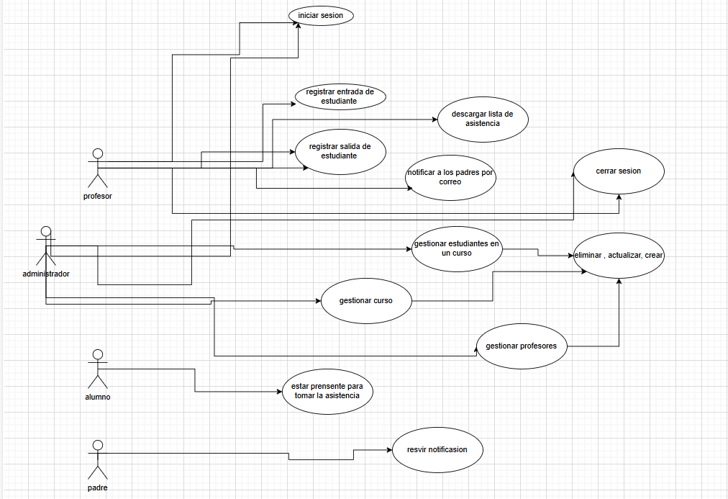

[Diagrama de caso de uso](https://drive.google.com/open?id=1N6R0uuEyd-B4E_gj-jT-Ag3_wfhhRZmb)

**Diagrama de clases**

El diagrama de clases me permitió representar la estructura del sistema SIST CONTROL, definiendo las clases principales, sus atributos, métodos y las relaciones entre ellas. Gracias a este diagrama, pude visualizar cómo interactúan los distintos componentes del sistema antes de su implementación, facilitando la organización del código y asegurando que el diseño sea claro y escalable. Además, me ayudó a comprender mejor la estructura del software y a definir la lógica de negocio de manera más precisa.

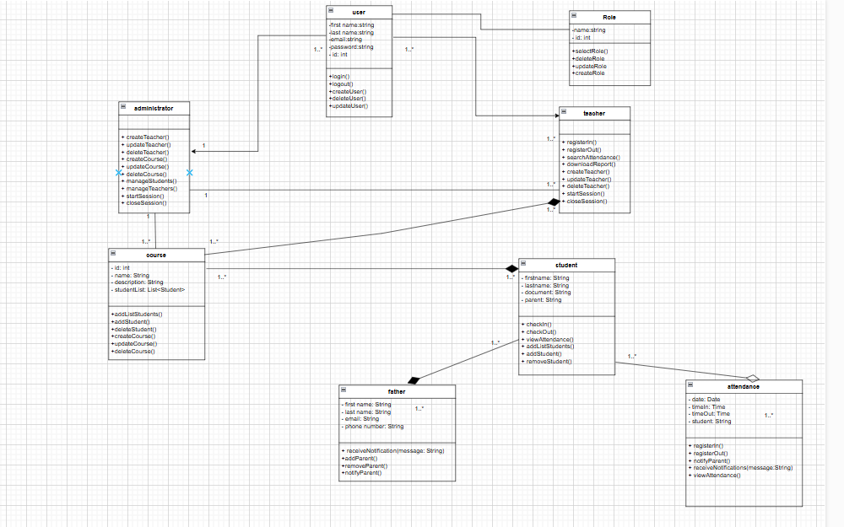

[Diagrama de clases](https://drive.google.com/open?id=1QLntMfXcTSHDqUq2Z8mkQASWKIE5ZHgD)

**Diagrama de Despliegue**

El diagrama de despliegue me ayudó a visualizar cómo los diferentes componentes de SIST CONTROL interactúan en la infraestructura del sistema. Gracias a este diagrama, pude comprender la distribución del software en servidores, la comunicación entre el backend, la base de datos y los clientes, así como la integración del servicio de notificaciones por correo. Además, facilitó la identificación de posibles puntos de falla y la optimización de la arquitectura para mejorar la eficiencia y seguridad del sistema.

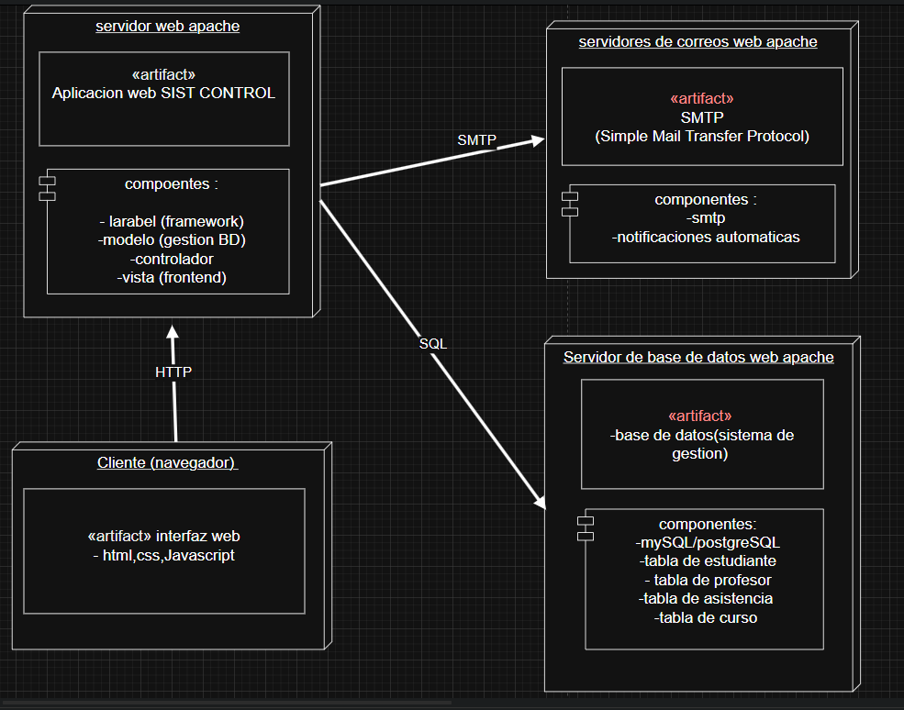

[**diagrama de despliegue**](https://drive.google.com/open?id=1XMiHHK9GSlU1bh8bujwXLFA76IlXWbS9)

**1.10 Definiciones gráficas**

**Mockup**

El mockup me permite representar visualmente la interfaz de usuario de SIST CONTROL, mostrando el diseño, la disposición de los elementos y la apariencia general del sistema. Gracias a esta herramienta, pude comunicar mejor mis ideas, validar conceptos y recibir retroalimentación antes de pasar al desarrollo. Esto me ayudó a asegurar que la interfaz sea intuitiva y funcional para los usuarios finales

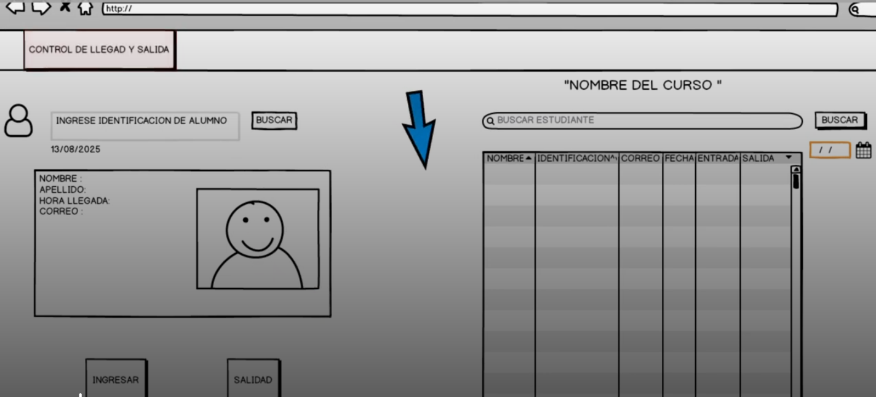

[Mockup](https://drive.google.com/open?id=1iLiE1bvBIaBPqgefptDzCEDphYG2levi)

**Prototipo no funcional**

me permitió representar la estructura y el diseño de SIST CONTROL sin necesidad de programarlo aún. A través de este, pude mostrar la interfaz, la navegación y la disposición de los elementos del sistema para validarlo con los usuarios y stakeholders. Esto me ayudó a identificar mejoras y realizar ajustes antes de comenzar el desarrollo, optimizando tiempo y recursos.

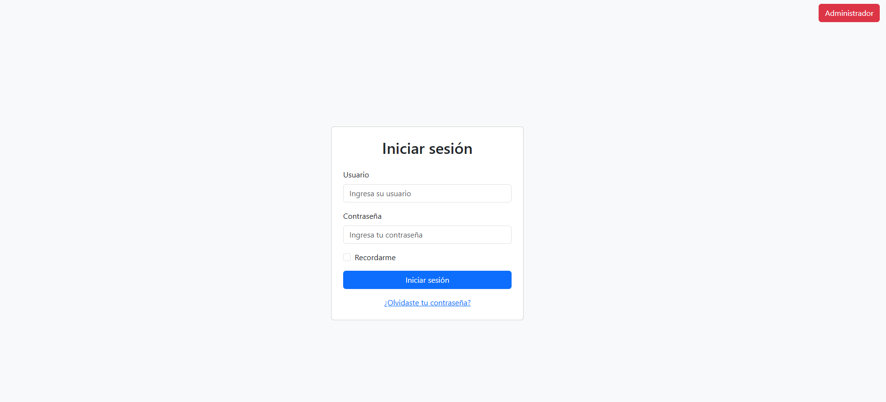

[Prototipo no funcional](https://drive.google.com/open?id=1a4i5r6WUHhz-CfP8nNhh78SNHcsB9CQf)